«Қазақстанның Азаматтық Альянсы»  қауымдастық нысанындағы  заңды тұлғалардың бірлестігі  Қазақстан Республикасы, 010000, Астана,  Мәңгілік Ел даңғылы, 10,  email: civilalliance20@gmail.com  www.civilalliance.kz |  | Association of legal entities in the  form of the association  «Civil Alliance of Kazakhstan»  Republic of Kazakhstan, 010000, Astana,  Mangilik El Ave., 10,  email: civilalliance20@gmail.com  www.civilalliance.kz

АКТУАЛЬНАЯ ИНФОРМАЦИЯ О ЧЛЕНАХ ОБЩЕСТВЕННЫХ СОВЕТОВ (ОС) (2023)
Область: Акмолинская
Город/район: Атбасар
*Первые две строки предназначены для председателя и секретаря ОС
*При недоступности информации можно пропустить
*Вы можете добавлять строки по необходимости
*Фотографии будут использованы на сайте единого портала о деятельности Общественных советов KAZKENES.KZ
№ | ФИО | Год рождения | Место работы, должность | Номер WhatsApp | Электронная почта | Ссылка на соц. сети (Facebook, Instagram) | Фото
1 | Каженов Жоламан Галымович  (председатель) | 27.08.1957 | пенсионер | 8-705-226-65-55 |  |  | 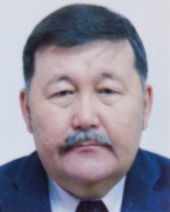
2 | Туйкаева Бахыт  Казыбековна  ( секретарь) | 20.12.1954 | пенсионерка | 87773063138 | Sharapat2023@bk.  ru |  | 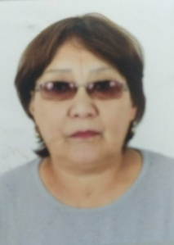
3 | Боранбаев Тулентай Рахимжанович  член Общественного совета | 07.02.1959 | Председатель территориальной избирательной комиссии, пенсионер | 8-777-471-00-03 |  |  | 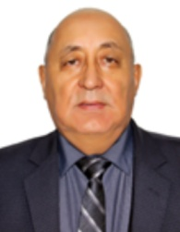
4 | Ермекбаева Мереке Серикпаевна  член Общественного совета | 29.04.1984 | Руководитель государственного учреждения «Отдел внутренней политики, культуры, развития языков и спорта Атбасарского района | 8-771-604-22-62 | atb_ovp_atbasar@mail.ru |  | 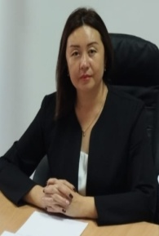
5 | Кожаев Болатбек Шахмуратович  член Общественного совета | 07.01.1963 | Инструктор-организатор по спорту ст.Атбасар Акмолинского филиала «Казпрофтранс» при КТЖ, член Атбасарского районного филиала общественного объединения «Международное общество «Қазақ тілі» | 8-771-244-50-08 |  |  | 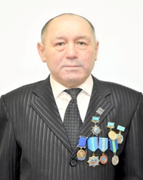
6 | Рахимов Нуржан Бектруганович  член Общественного совета | 13.02.1981 | Председатель Атбасарского районного маслихата, депутат Атбасарского районного маслихата | 8-771-255-01-88 | maslihat_atbasar@bk.ru |  | 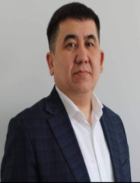
7 | Сексенбаева Жанат Бекетовна  член Общественного совета | 24.04.1957 | Ветеран образования, пенсионерка | 8-701-448-46-87 | albika_88@mail.ru |  | 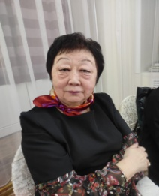
8 | Молодикова Светлана Яковлевна  член Общественного совета | 26.09.1968 | Член профсоюзной организации ГКП на ПХВ «Атбасарская многопрофильная межрайонная больница» в составе профсоюзного органа ОО «Локальный профессиональный союз «SENIM» системы здравоохранения Акмолинской области» | 8-705-742-63-85 | atbasar_crb@mail.ru |  | 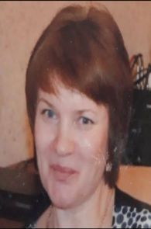
9 | Поль Светлана Николаевна  член Общественного совета | 27.19.1969 | Директор общественного фонда села «Новосельское» «Свет сердца» | 8-705-550-85-09 | pol-1969@mail.ru
10 | Петрова Людмила Евгеньевна  член Общественного совета | 17.02.1975 | Директор общественного объединения «Ангел» | 8-771-296-52-15 | ngoangel@mail.ru |  | 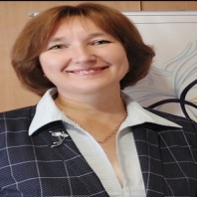
11 | Тайшытаев Аждар Тайшытаевич  член Общественного совета | 25.10.1953 | Директор ТОО «Аждар и К», почетный гражданин города Атбасар | 8-701-512-00-58 | azhdar_k@mail.ru |  | 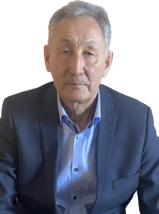
12 | Тубеков Еспембет Баженович  член Общественного совета | 15.11.1951 | Председатель Акмолинского областного филиала общественного объединения «Народная партия Казахстана», пенсионер | 8-705-120-30-64 |  |  | 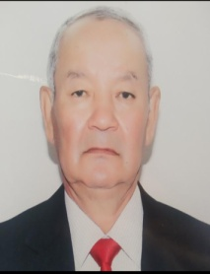
13 | Шайхин Омирсерик Заманович  член Общественного совета | 17.02.1955 | Корреспондент районной газеты «Простор-Аtbasar», пенсионер | 8-771-254-14-20 | proctor_atbasar@mail.ru |  | 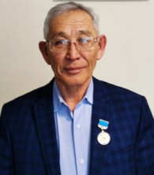
14 | Колпаков Юрий  Иванович | 24.05.1949 | Член частного благотворительного  фонда «Камкор» ,  пенсионер | 87056455770

